**RÉSULTATS COMPÉTITION RÉGIONALE À TRETS 26 et 27 MARS 2022**

**GAM**

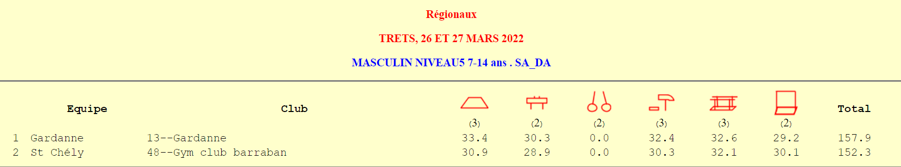

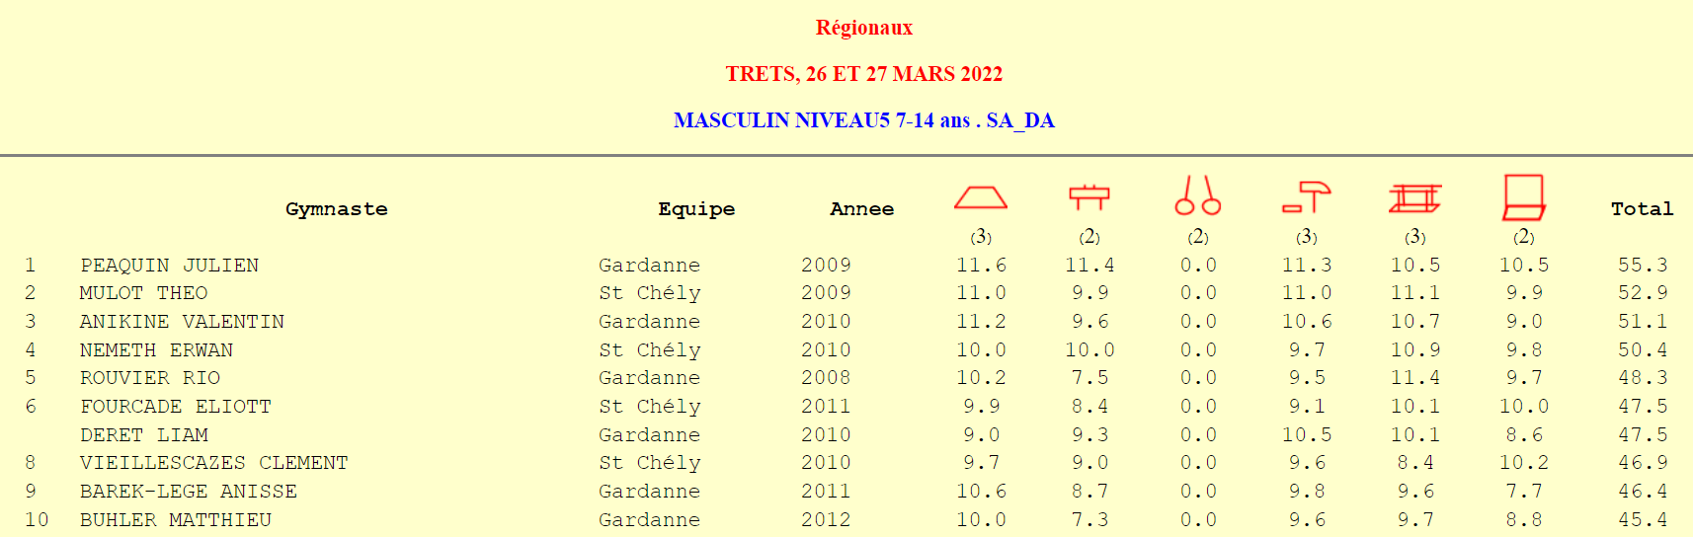

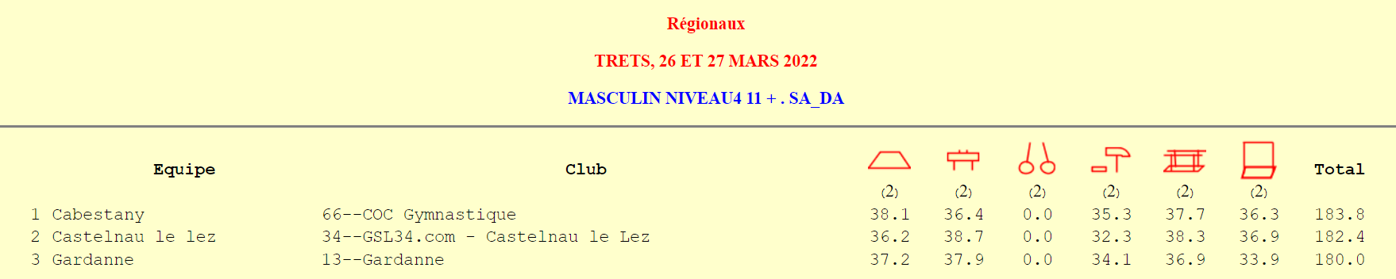

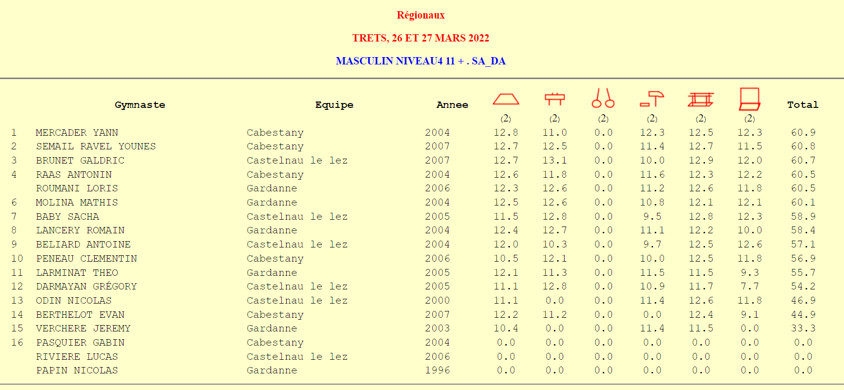

**GAF**

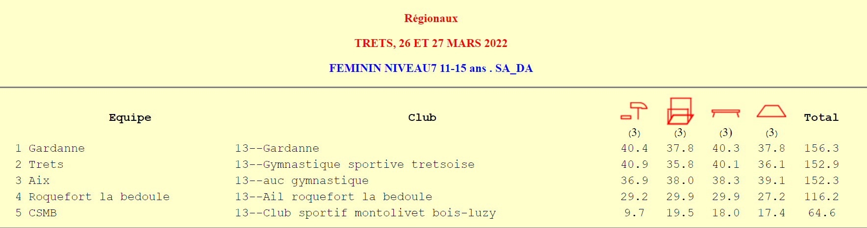



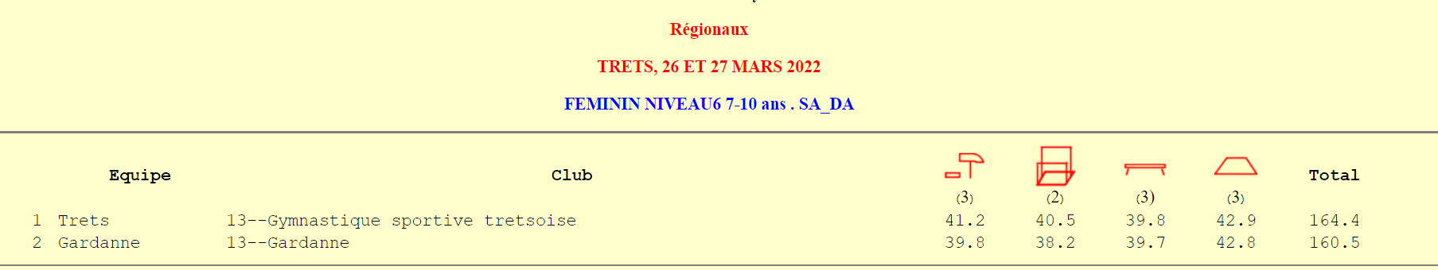

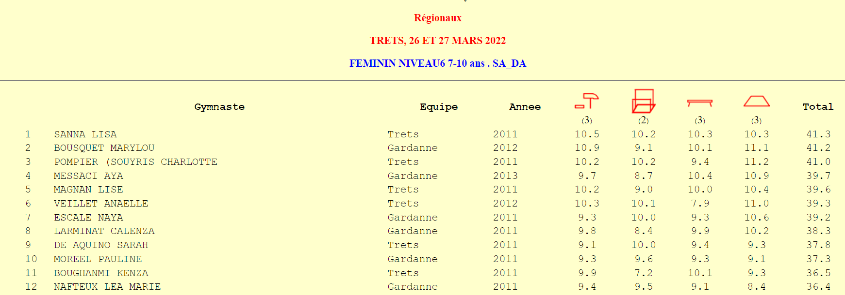

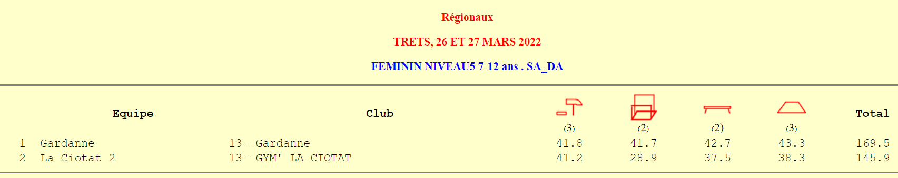

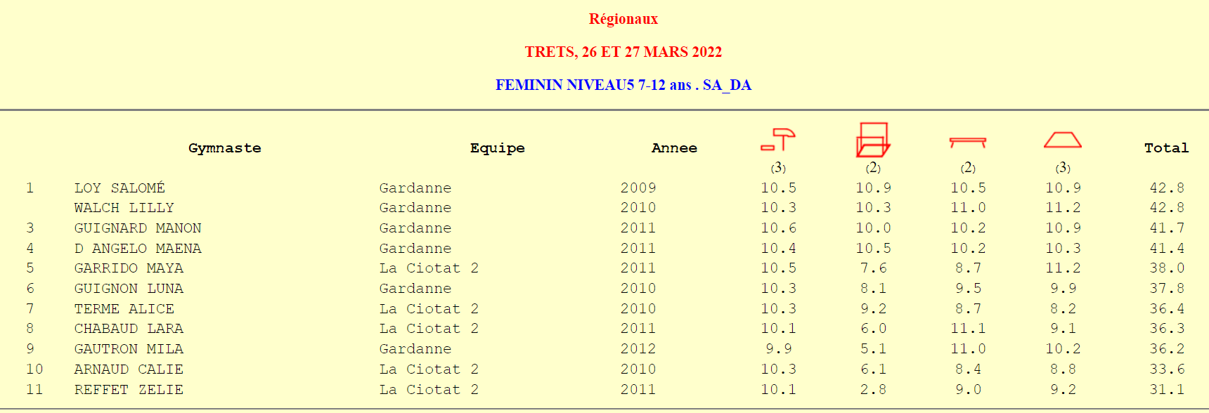

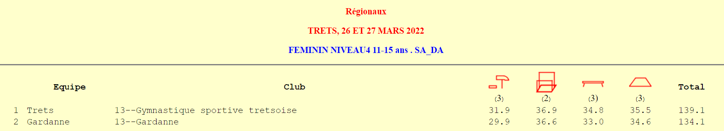

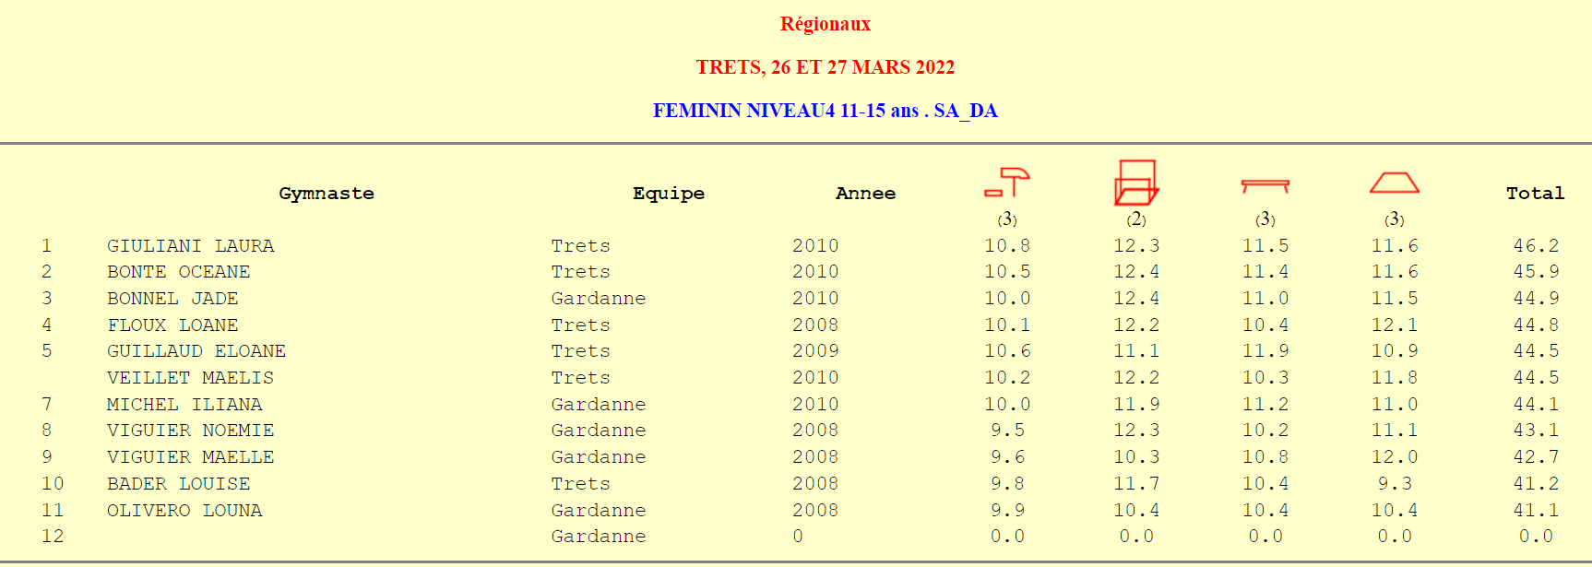

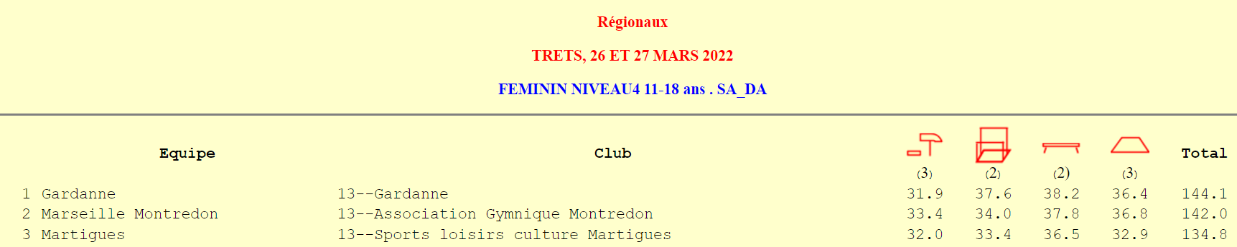

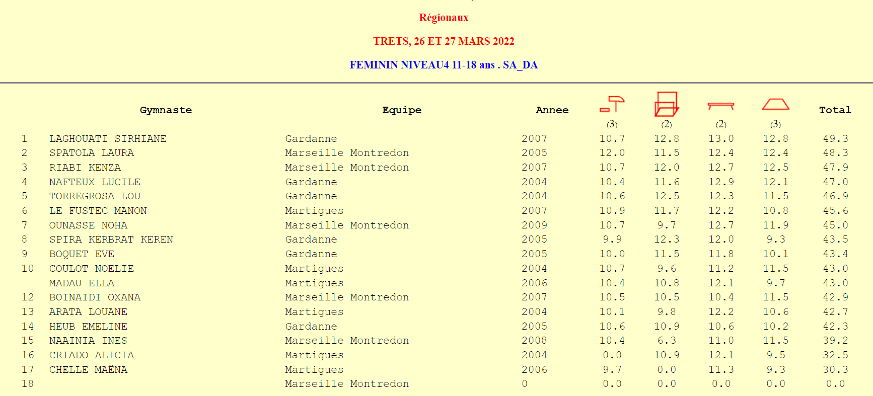

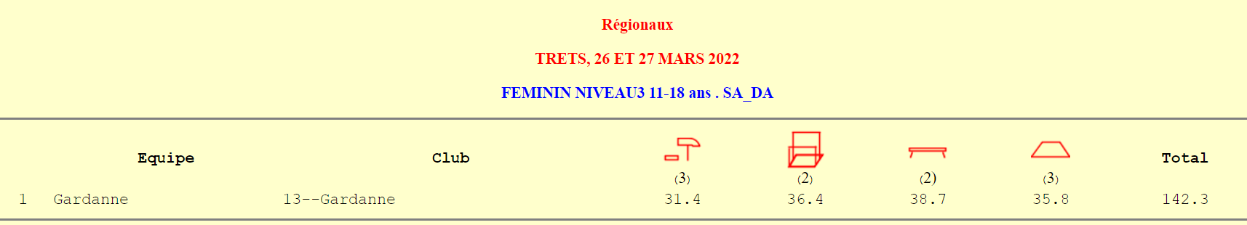

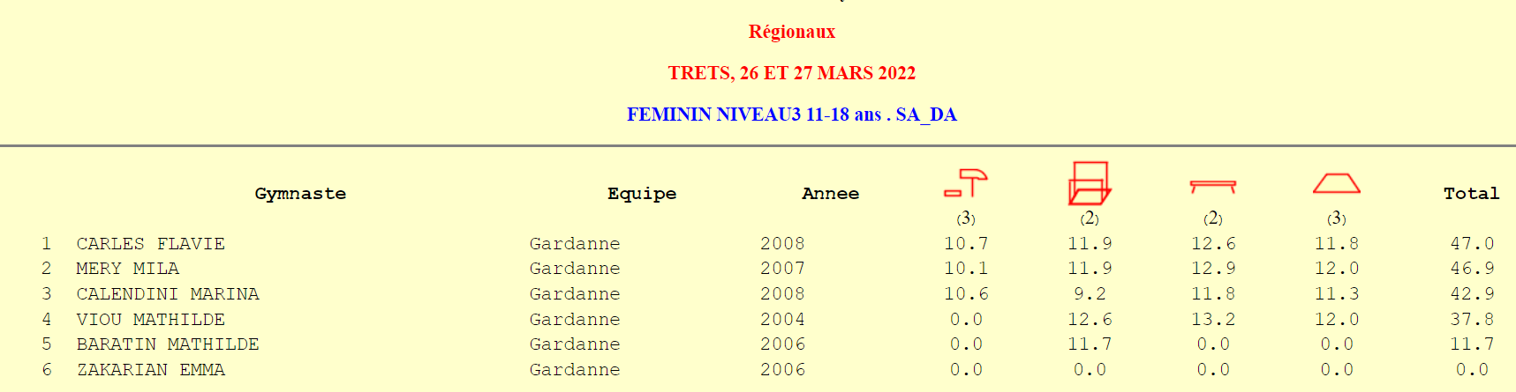

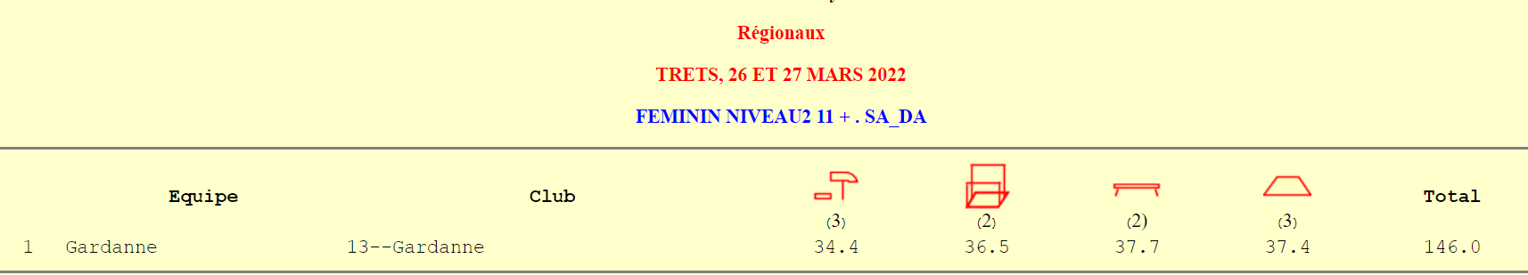

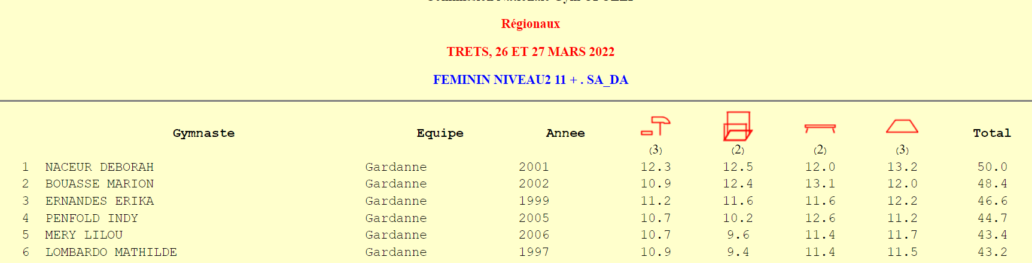

**RÉSULTATS COMPÉTITION RÉGIONALE À CARNOUX-CASSIS 2 et 3 avril 2022**

